РУССКИЙ ЯЗЫК
Урок № ______ учебник стр. 10-11
Тема. Слово.
Цель. Восстановить и закрепить представление учащихся о слове. Развивать умение сопоставлять слово и предмет, развивать письменную речь. Коррекция мелкой моторики.
Оборудование. предметные картинки, карточки с заданиями.
Ход урока
- ОРГАНИЗАЦИОННЫЙ МОМЕНТ
- ОСНОВНАЯ ЧАСТЬ
- Сообщение темы урока. Сегодня мы с вами вспомним, что такое слово. Познакомимся с новым словарным словом.
- Гимнастика для пальчиков и рук
а) «замочки», «крючочки», «постукивание по парте кончиками пальцев» и т.д.
- Упражнение на развитие зрительного восприятия
Найди на рисунке и перечисли все изображенные предметы. Как можно назвать одним словом эту группу предметов
- 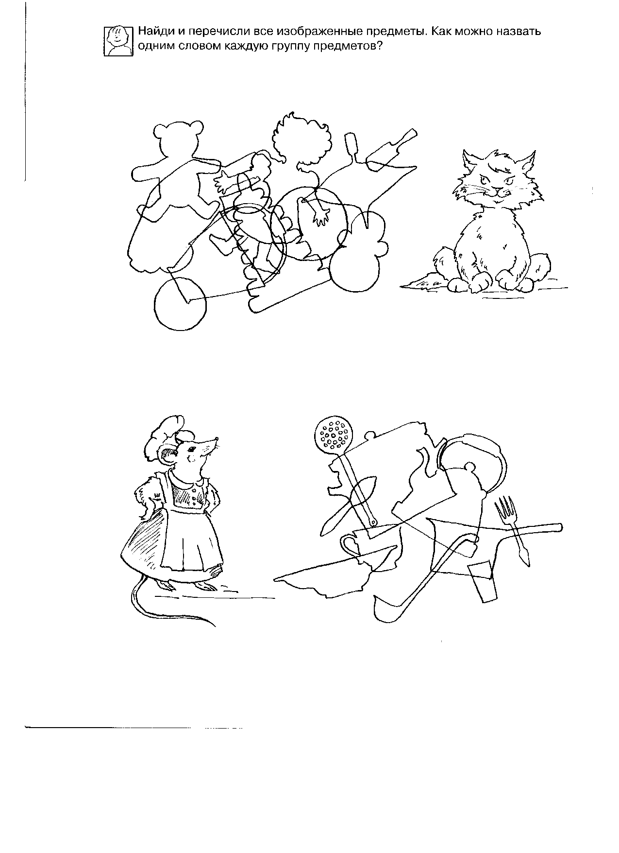 2.

- Минутка чистописания
а) Запись даты, «классная работа»
б)Прописать строчку прописной и строчной буквы Сс
в)Буквенный диктант
А, о, у, ы, и, е, ё, я, ю
Папа мама рама
- Словарная работа (стр. 10)
вКвАвПвУвСвТвАв КАПУСТА

Здесь зашифровано слово. Посмотрите внимательно и скажите, какое слово записано.
Выполнение упражнения на стр. 10
- Назови овощи.
- Покажи капусту.
- Покажи слово КАПУСТА.
- Повтори это слово по слогам.
- Запиши по слогам
- Подчеркни трудную букву.
- Какое еще трудное слово мы знаем ? СОБАКА.
- Запиши, подчеркни трудную букву.

- Изучение нового материала
а) Слово (Единица языка, служащая для наименования понятий, предметов, лиц, действий, состояний, признаков, связей, отношений, оценок).
- выполнение упражнения № 2 стр. 10
- выполнение упражнения № 3 стр. 11
- Закрепление
На парте у детей карточки. Соотнесение слов и изображений на картинке. Запись слов в тетрадь

- ПОДВЕДЕНИЕ ИТОГОВ
Чем мы занимались на уроке?
Какое трудное слово мы сегодня узнали?

